Estrategias de síntesis y comprensión.

[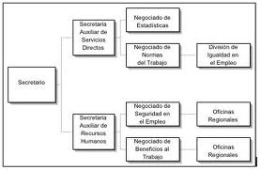](https://ofmino.pressbooks.com/wp-content/uploads/sites/9097/2012/05/images-1.jpg)Esquemas

Una vez que tengas hecho el subrayado, debes organizar esas ideas clave jerarquizándolas: unas van dentro de otras, unas son más importantes que otras. Teniendo eso en cuenta debes hacer el esquema que puede ser de llaves, líneas, puntos, eso no importa mucho. Lo que sí importa es que pienses qué va dentro de qué y lo organices así en el dibujo del esquema. Si lo organizas bien verás con claridad las relaciones entre las ideas y podrás obtener un “dibujo” que te ayudará a retener en la memoria esa información.

[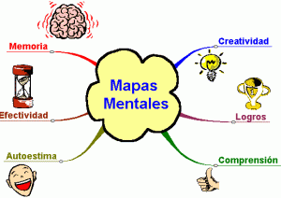](https://ofmino.pressbooks.com/wp-content/uploads/sites/9097/2012/05/mapamental8.gif)Mapa mental

Un mapa mental es una especie de araña con tantas patas como ideas surjan de cada palabra clave, y así sucesivamente. Las palabras se asocian a imágenes para recordar y entender mejor lo expresado. Es muy útil para tomar apuntes cuando se tiene práctica y para activar conocimientos previos.

Mapa conceptual

[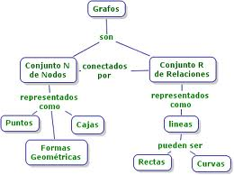](https://ofmino.pressbooks.com/wp-content/uploads/sites/9097/2012/05/images-2.jpg)Consiste en organizar la información mediante palabras o conceptos clave que nos llevan de unos a otros en un esquema estructurado mediante cuadros y líneas. Su confección es lenta pero se consiguen niveles muy altos de comprensión y memorización.

• Previamente, como en el resto de los mapas y esquemas, leer y seleccionar los conceptos clave.   
• A partir de ellos organizar una estructura de árbol, desarrollando los conceptos de arriba abajo y en la misma altura los de igual importancia lógico- semántica.

[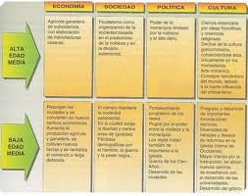](https://ofmino.pressbooks.com/wp-content/uploads/sites/9097/2012/05/images-3.jpg)Cuadro comparativo

Muy útil cuando tenemos dos etapas históricas con diferencias y parecidos, o dos autores literarios, o dos conceptos matemáticos o cualesquiera dos aspectos comparables. Se hacen dos o más rectángulos unidos (tantos como conceptos queramos desarrollar o datos comparar) y en ellos se pone en la primera línea los conceptos o ideas que se comparan y en las filas inferiores aquellos aspectos que son diferentes.

Estrategias de síntesis y comprensión.

[](https://ofmino.pressbooks.com/wp-content/uploads/sites/9097/2012/05/images-1.jpg)Esquemas

Una vez que tengas hecho el subrayado, debes organizar esas ideas clave jerarquizándolas: unas van dentro de otras, unas son más importantes que otras. Teniendo eso en cuenta debes hacer el esquema que puede ser de llaves, líneas, puntos, eso no importa mucho. Lo que sí importa es que pienses qué va dentro de qué y lo organices así en el dibujo del esquema. Si lo organizas bien verás con claridad las relaciones entre las ideas y podrás obtener un “dibujo” que te ayudará a retener en la memoria esa información.

[](https://ofmino.pressbooks.com/wp-content/uploads/sites/9097/2012/05/mapamental8.gif)Mapa mental

Un mapa mental es una especie de araña con tantas patas como ideas surjan de cada palabra clave, y así sucesivamente. Las palabras se asocian a imágenes para recordar y entender mejor lo expresado. Es muy útil para tomar apuntes cuando se tiene práctica y para activar conocimientos previos.

[](https://ofmino.pressbooks.com/wp-content/uploads/sites/9097/2012/05/images-2.jpg)   
Mapa conceptual

Consiste en organizar la información mediante palabras o conceptos clave que nos llevan de unos a otros en un esquema estructurado mediante cuadros y líneas. Su confección es lenta pero se consiguen niveles muy altos de comprensión y memorización.

• Previamente, como en el resto de los mapas y esquemas, leer y seleccionar los conceptos clave.   
• A partir de ellos organizar una estructura de árbol, desarrollando los conceptos de arriba abajo y en la misma altura los de igual importancia lógico- semántica.

[](https://ofmino.pressbooks.com/wp-content/uploads/sites/9097/2012/05/images-3.jpg)

Cuadro comparativo

Muy útil cuando tenemos dos etapas históricas con diferencias y parecidos, o dos autores literarios, o dos conceptos matemáticos o cualesquiera dos aspectos comparables. Se hacen dos o más rectángulos unidos (tantos como conceptos queramos desarrollar o datos comparar) y en ellos se pone en la primera línea los conceptos o ideas que se comparan y en las filas inferiores aquellos